Технологическая карта занятия в математическом кружке «Олимпиадная математика 5-6 класс»
тема «Чётность и нечётность чисел»

(длительность занятия 1,5часа)

- Тема | Чётность и нечётность чисел
- Тип урока | Урок усвоения новых знаний
- Цель | - Освоение метода: Сформировать представление о чётных и нечётных числах Изучить правила (свойства) взаимодействия четных и нечетных чисел (сумма/произведение).  - Логическое мышление: Развить умение анализировать ситуацию, находить инварианты (величины, не меняющиеся при действиях) или проверять на противоречие с помощью четности.  - Решение задач: Научить применять принцип четности к задачам на раскрашивание, перестановку чисел, разбиение на пары и моделирование игровых ситуаций.  - Доказательство: Формировать навыки строгого логического обоснования ответа (почему ситуация невозможна).  - Мотивация: Повысить интерес к интеллектуальному труду и олимпиадной математике.
- Планируемые результаты | Предметные УУД: умение применять свойства чётности при решении задач, анализировать условия.  Познавательные УУД: умение сравнивать, анализировать, делать выводы, строить логические рассуждения;  Личностные УУД: контролировать процесс и результат учебной математической деятельности;  Регулятивные УУД: осознанно выбирать наиболее эффективные способы решения учебных и познавательных задач, развивать умение анализировать, владеть основами самооценки в учебной и познавательной деятельности;  Коммуникативные УУД: умение аргументировать решение, участвовать в обсуждении.
- Задачи урока | Учебные:  - введение понятия чётного и нечётного числа;  - изучение свойств чётности (сумма, разность, произведение);  - формирование навыков применения чётности в олимпиадных задачах;  - освоение приёма доказательства через чётность.  Развивающие:  - формирование умения анализировать условия задачи;  - развитие логического мышления;  - развитие навыка доказательного рассуждения;  - развитие способности находить закономерности;  - развитие внимательности и аккуратности;  - развитие умений слушать, слышать, понимать информацию, представленную одногруппниками;  - развитие умений презентовать результаты своей работы перед слушателями.  Воспитательные:  - воспитывать чувство товарищества, культуры общения;  - формировать культуру математического рассуждения;  - развитие настойчивости при решении задач.
- Методы и формы обучения | Фронтальная работа, работа в парах, индивидуальная работа
- Технологии | Технология проблемного обучения, элементы исследовательской деятельности, коммуникативные технологии
- Образовательные ресурсы | Ноутбук учителя, мультимедийный проектор, презентация, доска, цветные маркеры, карточки с заданиями.
- Формируемые УУД | Познавательные: умение анализировать условия задачи, делать выводы, использовать логические рассуждения (сравнение, анализ, обобщение, доказательство и др.)  Коммуникативные: умение с достаточной полнотой и точностью выражать свои мысли в устной и письменной форме, строить продуктивное взаимодействие и сотрудничество со сверстниками.  Регулятивные: умение планировать свою работу в соответствии с поставленными задачами, проводить самоанализ деятельности и самооценку результатов
Технологическая карта урока.
Этап урока | Содержание учебного материала | ФОУД | Деятельность преподавателя | Деятельность обучающихся
1.Организационный этап. |  |  | Приветствие, настрой на работу, постановка темы | Настраиваются на работу, включаются в занятие
2 Этап мотивации к учебной деятельности.  Целеполагание  Цель: создать условия для активного включения в учебную деятельность на занятии | Одним из основных предметов изучения математики являются числа. В VI веке до нашей эры древнегреческий учёный Пифагор основал свою школу. Пифагор и его ученики верили, что всё в мире можно объяснить с помощью чисел —они видели в них особую магию и смысл.  Пифагорейцы придумали фигурные числа — они выкладывали камешки на песке в виде разных фигур и считали, сколько камешков нужно для каждой формы. Так появились:  - Треугольные числа: их можно расположить в форме треугольника. Например, чтобы выложить первый треугольник, нужен 1 камешек, для второго — ещё 2 (всего 3), для третьего — ещё 3 (всего 6), потом 10, 15 и так далее. Получается ряд: 1, 3, 6, 10, 15…  - Квадратные числа: их выкладывали в виде квадрата. Для маленького квадрата нужно 1 камешек, для следующего — 4, потом 9, 16, 25… Это числа: 1, 4, 9, 16, 25… Именно от них пошло выражение «возвести число в квадрат».  Одним из самых важных открытий — деление чисел на чётные и нечётные.  Давайте проверим определение, данное пифагорейцами.  Проверим на примерах :четные числа:  - Равные части: возьмём чётное число 8. Делим на 2 равные части: 8 / 2 = 4. Получаем две чётные части (4 и 4).  - Неравные части: возьмём чётное число 10. Разделим на неравные части, например, 6 и 4. Обе части чётные. Другой вариант: 7 и 3. Обе части нечётные.  - Исключение — диада (число 2): 2 можно разделить только одним способом: 1 + 1 (две нечётные части). Это подтверждает оговорку в утверждении.  Проверим на примерах нечетные числа:  - Возьмём нечётное число 9. Разделим на части: 4 (чётное) и 5 (нечётное).  - Возьмём нечётное число 7. Разделим на части: 2 (чётное) и 5 (нечётное).  - Возьмём нечётное число 11. Разделим на части: 6 (чётное) и 5 (нечётное). | Фронтальная беседа | Преподаватель проводит актуализацию знаний, подводит учащихся к целеполаганию.  Демонстрация 1,2 слайда презентации  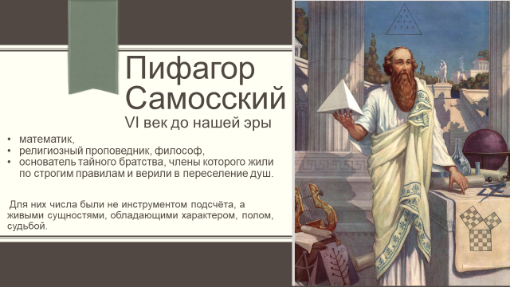  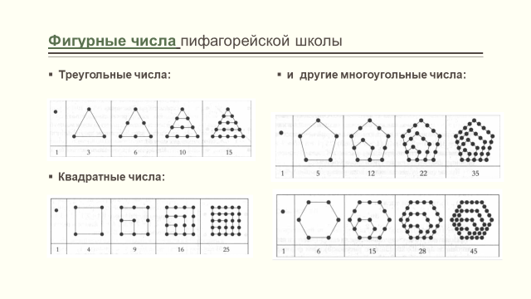  Преподаватель организует беседу, обращая внимание на закономерности.  Демонстрация 3, 4 слайда презентации  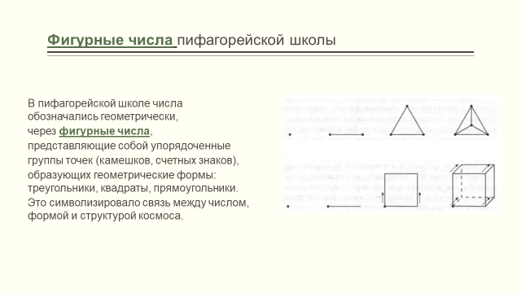  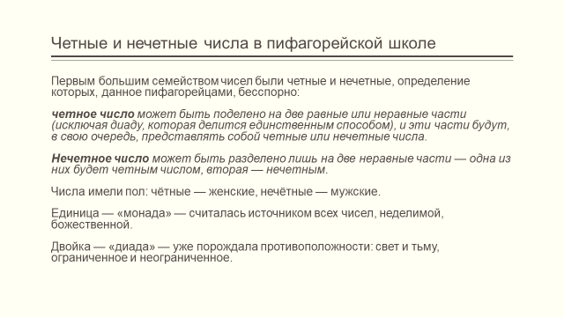  Преподаватель организует беседу.  Предлагает выбрать числа, удовлетворяющие каждому условию. | Учащиеся слушают преподавателя.  Участвуют в обсуждении.  Учащиеся предлагают набор чисел 8, 10 (или аналогичный)  Учащиеся предлагают набор чисел 9, 7, 11 (или аналогичный)
3.Этап постановки цели и задач урока. | «Ребята, давайте разберёмся: что значит, когда число „чётное“, а когда — „нечётное“? Как математики сегодня объясняют эти понятия? Попробуйте сформулировать определение своими словами и привести по 2–3 примера чётных и нечётных чисел.  Задача №1 Что такое чётное и что такое нечётное число? Каким является число 0: чётным или нечётным? |  | Учитель создает проблемную ситуацию, подводит учащихся к самостоятельной формулировке темы урока, цели, задач.  Демонстрация слайда 5  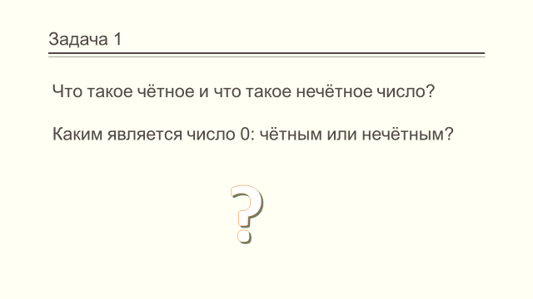
4. Этап актуализации и пробного учебного действия | Чётное число (Ч) — целое число, которое делится на 2 без остатка.  Например: 6 : 2 = 3 (остаток 0) —  6 делится на 2 без остатка.  Иными словами, любое такое значение можно представить в виде 2k, где  k — любое целое число.  Правило: все числа, которые оканчиваются на цифры 0, 2, 4, 6 или 8, являются чётными.  Нечётное число (Н) — целое число, которое при делении на 2 даёт остаток 1.  Например: 5 : 2 = 2 (остаток 1)  То есть его можно представить в виде  2m + 1, где m — целое число.  Правило: если число оканчивается на 1, 3, 5, 7 или 9, то оно нечётное. | Фронтальная беседа | Демонстрация 6 слайда презентации  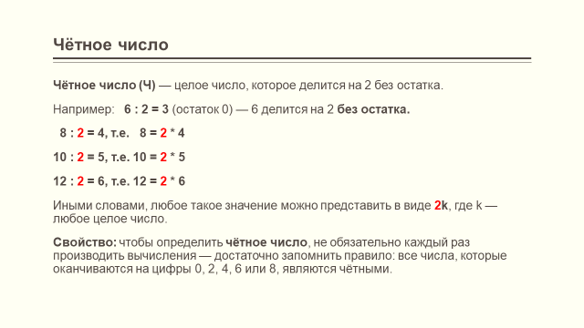  Организует работу и обсуждение по теме «Четность/нечетность»;  Обращает внимание на закономерности, что числа можно представить в виде a=2*k или a=2*k+1  Демонстрация слайда 7 презентации  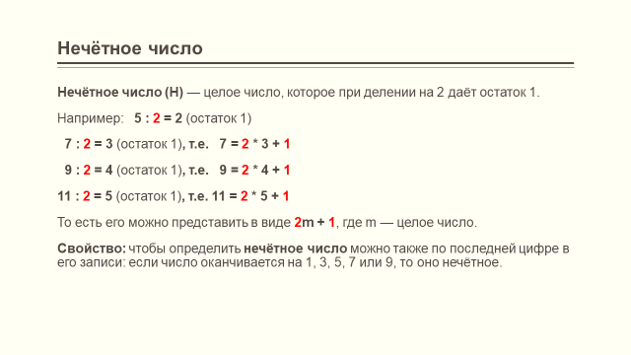 | Участвуют в беседе, выполняют задания, формулируют ответы на поставленные вопросы.
5. Разработка проекта, рассмотрение множества вариантов, поиск оптимального решения. | Задача №3  Обозначим буквой Ч чётные числа, а буквой Н нечётные. Заполните пропуски так, чтобы получились верные соотношения: | Фронтальная беседа | Преподаватель предлагает самостоятельно решить задачу 3 карточки.  Демонстрация слайда 8  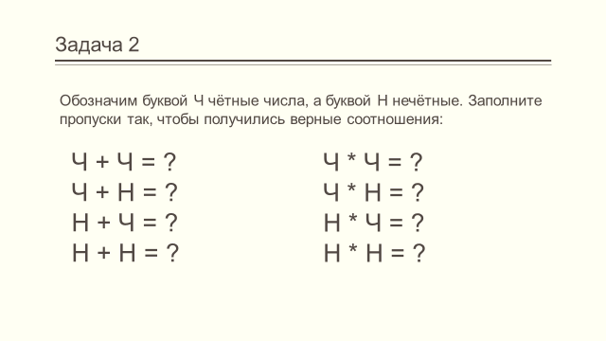
  Ч+Ч= ? | Ч*Ч=?
  Ч+Н=? | Ч*Н=?
  Н+Ч=? | Н*Ч=?
  Н+Н=? | Н*Н=?
6. Реализация выбранного плана по разрешению затруднения. | Сумма или разность двух чисел одного типа (оба чётные или оба нечётные) всегда даёт чётное число.  Сумма или разность чисел разного типа (одно чётное, другое нечётное) всегда даёт нечётное число.  Произведение будет чётным, если хотя бы один из множителей чётный.  Произведение будет нечётным только тогда, когда оба множителя нечётные. | Фронтальная беседа | Преподаватель показывает презентацию, организует работу, обсуждение и доказательства правил сложения, вычитания четных и нечетных чисел.  Демонстрация 9, 10 слайда презентации  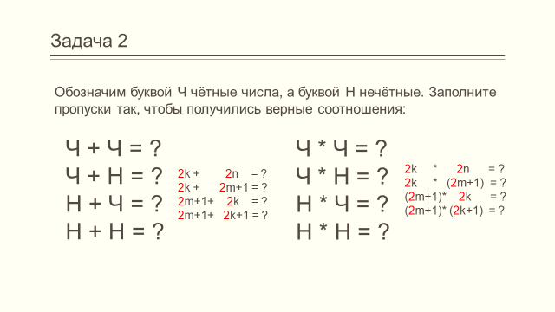  Вспоминают распределительный закон умножения, чтобы доступным языком объяснить математические преобразования.  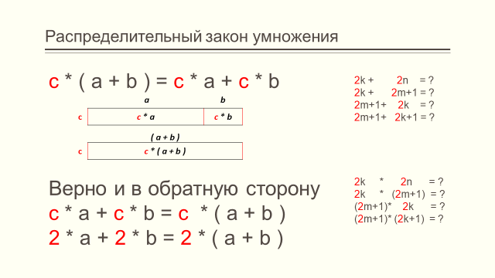  Демонстрация 11 слайда висит на экране как памятка, пока учащиеся отрешивают блок задач.  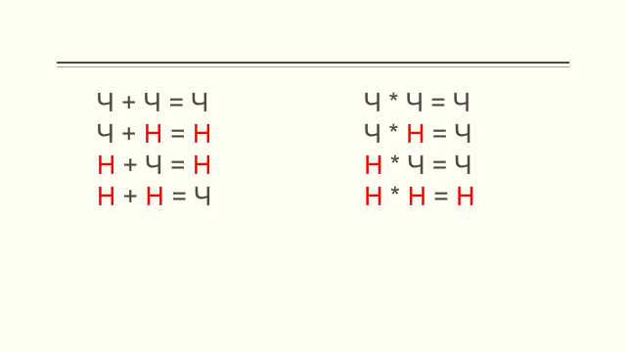 | Участвуют в беседе, выполняют задания, формулируют ответы на поставленные вопросы.
7. Первичное закрепление нового знания | Задача №2 Можно ли разменять 25 лир десятью монетами в 1, 3 и 5 лир?  Задача №4 Существуют ли два натуральных числа, сумма и произведение которых нечётны?  Ответ: нет, таких натуральных чисел не существует. | Индивидуальная работа | Преподаватель предлагает самостоятельно решить задачу 2,4 карточки.  В течении этого времени проходя по классу, наблюдает записи в тетради. Предлагает не бояться оформлять мысли в тетради любыми доступными способами – картинками, схемами, таблицами. | Все учащиеся решают задачи в тетрадях.  Все решения и ответ записываются письменно, чтобы не мешать соседу думать самостоятельно.
8. Этап первичного закрепления с проговариванием во внешней речи | Разбор задачи 2  Шаг 1. Анализ номиналов  Все доступные монеты (1 лира, 3 лиры, 5 лир) — нечётные числа.  Шаг 2. Количество слагаемых  Всего нужно использовать 10 монет — это чётное количество.  Шаг 3. Свойство суммы нечётных чисел  Сумма чётного количества нечётных слагаемых всегда даёт чётное число.  Шаг 4. Сравнение с требуемой суммой  Требуемая сумма — 25 лир. Это нечётное число.  Шаг 5. Противоречие  Мы имеем:  - сумму 10 (чётное количество) нечётных слагаемых - результат должен быть чётным;  - требуемую сумму 25 → нечётное число.  Чётное число не может быть равно нечётному. | Фронтальная работа | Преподаватель обращает внимание как необходимо анализировать условие, выстраивать логическую цепочку рассуждений, обосновывать выводы и применять математические свойства  Анализ условия и выделение ключевых данных:  что требуется найти,  ключевые параметры: номиналы монет,  общее количество монет,  общую сумму.  Логическая цепочка рассуждений.  Проверка на противоречия  Умение формулировать общее правило.  Преподаватель может попросить ученика сформулировать вывод в виде правила: «При каких условиях размен невозможен? Сформулируй это как математическое утверждение». | Один желающий работает у доски, остальные участвуют в разборе задачи.  Проговариваем вслух выполненные шаги и их обоснование  возможность размена  1, 3, 5 лир  10  25 лир  Ученик должен заметить, что все номиналы — нечётные числа, а количество монет — чётное (10).  Сумма чётного количества нечётных чисел всегда чётная, тогда как 25 — нечётное число.
9. Этап самостоятельной работы с самопровер-кой | №5 Хулиган Дима порвал школьную стенгазету на 3 части. После этого он взял один из кусков и тоже порвал на 3 части. Потом опять один из кусков порвал на 3 части и т.д. Могло ли у него в итоге получиться 100 частей?  №6 На листе написано число 12. Тридцать три ученика передают листок друг другу, и каждый либо прибавляет к нему 1, либо отнимает от него один (как хочет). Может ли получиться число десять?  №7 Кузнечик прыгал вдоль прямой и вернулся в исходную точку (длина его прыжка равна одному дециметру). Доказать, что он сделал четное число прыжков. | Фронтальная работа.  Индиви-дуальная работа | Осуществляет мониторинг выполнения самостоятельной работы; контролирует правильность использования графических и знаковых символов в тетрадях; оказывает индивидуальную консультативную помощь обучающимся.  Организует динамическую паузу с элементами демонстрационного эксперимента по задаче 5. Вводит предметную модель: демонстрирует процесс деления целого на части (разрывание газеты).  Осуществляет индивидуальное сопровождение.  Осуществляет мониторинг выполнения задач №6 и №7. К отдельным учащимся применяется метод адресной поддержки (наводящий вопрос: «Какая у нас сегодня тема?», «Вспомни алгоритм») | Соблюдают правила учебного сотрудничества, обеспечивая условия для автономной интеллектуальной работы сверстников; проявляют дисциплинированность и уважение к чужому мнению.  Группа учащихся, получив стимулирующую помощь, корректирует свои действия и возвращается к контексту темы урока.
10. Этап выявления затруднения | №8 На шахматной доске на одной из клеток стоял конь. Он сделал несколько ходов и вернулся на ту же клетку. Чётное или нечётное число ходов он сделал? | Индиви-дуальная работа |  | Пытаются решить задачу привычным способом (рисованием стрелок или перебором).  Осознают невозможность быстро дать точный ответ для любого «неизвестного» количества ходов.  Фиксируют затруднение: «Мы не можем перебрать все варианты, их слишком много».
11 Этап Выход из затруднения | №8 На шахматной доске на одной из клеток стоял конь. Он сделал несколько ходов и вернулся на ту же клетку. Чётное или нечётное число ходов он сделал?  9 Вряд выписаны числа от 1 до 10. Можно ли между ними расставить знаки «+и «-» так, чтобы получился 0?  №10 На этот раз хулиган Дима исправил две цифры в примере на умножение.  Получилось 4*5*4*5*4 = 2247  Помогите учительнице Марье Петровне восстановить исходный пример. (Определите, какие цифры на что были исправлены, и объясните, почему по-другому это сделать было нельзя.) | Фронтальная работа. | Преподаватель улыбается, берет в руки яркий мелок и быстро набрасывает на доске фрагмент шахматной сетки.  — Ребята, внимание на доску! Давайте представим, что наш шахматный конь — это настоящий путешественник. Поставим его, например, на белую клетку. — Преподаватель рисует жирную букву «К» в белом квадрате.  — Теперь следите за руками. Конь прыгает буквой «Г». Куда бы он ни прыгнул с белого поля, он всегда приземлится на черное. Проверим? — Учитель рисует стрелку, конь «прыгает» на черную клетку.  Шаг 1: Считаем прыжки  — Запишем наш секретный код:  - 1 ход: Конь на чёрном (цвет сменился).  - 2 хода: Конь снова прыгает — и теперь он на белом! (цвет вернулся).  - 3 хода: Опять на чёрном...  Шаг 2: Ищем закономерность  — Посмотрите на эти числа: 1, 3, 5 — это нечётные числа. На них конь всегда стоит на «чужом» цвете. А на числах 2, 4, 6 — чётных — он возвращается на «свой» цвет.  Шаг 3: Делаем вывод  — В задаче сказано: конь вернулся в ту же самую клетку. А раз клетка та же самая, то и цвет у неё остался прежним. Чтобы вернуться на свой родной цвет, нашему путешественнику обязательно нужно сделать парой: прыжок «туда» и прыжок «обратно» (или дальше по кругу).  — Значит, ответ может быть только один: число ходов обязательно было чётным. | Принимают учебную задачу.  Прогнозируют результат движения фигуры.  Экспериментируют в рабочих тетрадях.  Наблюдают за сменой цвета.  Высказывают предположения (гипотезы) о цвете следующего поля.  Выявляют закономерность чередования цветов.  Устанавливают причинно-следственную связь между номером хода (четностью) и цветом клетки.  Формулируют правило (алгоритм решения): «Возврат в исходную точку возможен только за четное число шагов».  Обосновывают свое суждение.
7. Рефлексия. | Организует обобщение.  Акцентирует внимание на способах деятельности.  Организует самооценку |  | Преподаватель подводит к главному выводу: «Мы решали задачи про коня, про газету, про числа и примеры хулигана Димы. Что общего во всех этих задачах?»  «Кто сегодня почувствовал себя исследователем?  Предлагает ответить на вопросы карточки самопроверки  «Мои успехи в олимпиадной математике» | Синтезируют знания.  Проводят самоанализ. Оценивают результаты своей деятельности. Соотносят цель урока с личным результатом. Устанавливают степень соответствия своих действий поставленной задаче.

Приложение 1

№1 Что такое чётное и что такое нечётное число?
Каким является число 0: чётным или нечётным?
№2 Можно ли разменять 25 лир десятью монетами в 1, 3 и 5 лир?
№3 Обозначим буквой Ч чётные числа, а буквой Н нечётные. Заполните пропуски так, чтобы получились верные соотношения:
Ч+Ч= ? | Ч*Ч=?
Ч+Н=? | Ч*Н=?
Н+Ч=? | Н*Ч=?
Н+Н=? | Н*Н=?
№4 Существуют ли два натуральных числа, сумма и произведение которых нечётны?
№5 Хулиган Дима порвал школьную стенгазету на 3 части. После этого он взял один из кусков и тоже порвал на 3 части. Потом опять один из кусков порвал на 3 части и т.д. Могло ли у него в итоге получиться 100 частей?
№6 На листе написано число 12. Тридцать три ученика передают листок друг другу, и каждый либо прибавляет к нему 1, либо отнимает от него один (как хочет). Может ли получиться число десять?
№7 Кузнечик прыгал вдоль прямой и вернулся в исходную точку (длина его прыжка равна одному дециметру). Доказать, что он сделал четное число прыжков.
№8 На шахматной доске на одной из клеток стоял конь. Он сделал несколько ходов и вернулся на ту же клетку. Чётное или нечётное число ходов он сделал?
№9 Вряд выписаны числа от 1 до 10. Можно ли между ними расставить знаки «+и «-» так, чтобы получился 0?
№10 На этот раз хулиган Дима исправил две цифры в примере на умножение. Получилось 4*5*4*5*4 = 2247
Помогите учительнице Марье Петровне восстановить исходный пример. (Определите, какие цифры на что были исправлены, и объясните, почему по-другому это сделать было нельзя.)
№1 Что такое чётное и что такое нечётное число?
Каким является число 0: чётным или нечётным?
№2 Можно ли разменять 25 лир десятью монетами в 1, 3 и 5 лир?
№3 Обозначим буквой Ч чётные числа, а буквой Н нечётные. Заполните пропуски так, чтобы получились верные соотношения:
Ч+Ч= ? | Ч*Ч=?
Ч+Н=? | Ч*Н=?
Н+Ч=? | Н*Ч=?
Н+Н=? | Н*Н=?
№4 Существуют ли два натуральных числа, сумма и произведение которых нечётны?
№5 Хулиган Дима порвал школьную стенгазету на 3 части. После этого он взял один из кусков и тоже порвал на 3 части. Потом опять один из кусков порвал на 3 части и т.д. Могло ли у него в итоге получиться 100 частей?
№6 На листе написано число 12. Тридцать три ученика передают листок друг другу, и каждый либо прибавляет к нему 1, либо отнимает от него один (как хочет). Может ли получиться число десять?
№7 Кузнечик прыгал вдоль прямой и вернулся в исходную точку (длина его прыжка равна одному дециметру). Доказать, что он сделал четное число прыжков.
№8 На шахматной доске на одной из клеток стоял конь. Он сделал несколько ходов и вернулся на ту же клетку. Чётное или нечётное число ходов он сделал?
№9 Вряд выписаны числа от 1 до 10. Можно ли между ними расставить знаки «+и «-» так, чтобы получился 0?
№10 На этот раз хулиган Дима исправил две цифры в примере на умножение. Получилось 4*5*4*5*4 = 2247
Помогите учительнице Марье Петровне восстановить исходный пример. (Определите, какие цифры на что были исправлены, и объясните, почему по-другому это сделать было нельзя

Приложение 2

Карточка самопроверки
(помогает зафиксировать свои успехи по методу «рефлексии»
(согласно ФГОС))

Карточка «Мои успехи в олимпиадной математике»
Тема: «Чётность и нечётность»
ФИ ученика: ___________________________________

№ задачи | Тема  (Проверяемый навык) | Самооценка (понял ли я?) | Балл (0-2)
№1 | Определение чётности и статус числа 0
№2 | Размен 25 лир (сумма нечётных слагаемых)
№3 | Таблица правил (Ч+Ч, Н*Н и так далее)
№4 | Поиск двух чисел (связь суммы и произведения)
№5 | Задача про газету (изменение количества частей)
№6 | Передача листка (изменение числа на ±1)
№7 | Прыжки кузнечика (возврат в исходную точку)
№8 | Ход шахматного коня (чередование цвета клеток)
№9 | Расстановка знаков «+» и «-» в ряду от 1 до 10
№10 | Ошибка хулигана Димы (анализ произведения)
ИТОГО | Максимальный балл: 20 | Мой результат:

Рекомендации по заполнению для ученика:
В колонке «Самооценка» поставь «!», если задача показалась очень легкой, «+»,
если решил сам, и «?», если решение понял только после объяснения учителя.
В колонке «Балл»:
  - 2 балла — решено верно с полным объяснением.
  - 1 балл — верный ответ («да/нет»), но объяснение неполное.
  - 0 баллов — задача не решена.

